JavaWeb学习总结（一）

JavaWeb开发入门

1. 基本概念
   1. web开发的相关知识

web，在英语中web即表示网页的意思，它用于表示Internet主机上供外界访问的资源。

Internet上供外界访问的Web资源分为：

· 静态web资源（如html页面）：指web也买你中供人们六零的数据始终保持不变。

· 动态web资源：指web页面中供人们浏览的数据时由程序产生的，不同使劲按点访问web页面看到的内容各不相同。

静态web资源开发技术：html

常用动态web资源开发技术：JSP/Servlet/ASP/PHP等

在Java中，动态web资源开发技术统称为Javaweb

* 1. web应用程序

web应用程序指供浏览器访问的程序，通常也简称为web应用。例如又a.html,b.html…多个web资源，这多个web资源用于对外提供服务，此时应把这多个web资源放在一个目录中，一组成一个web应用（或者web应用程序）

一个web应用由多个静态web资源和动态web资源组成，如：html，css，js文件，jsp文件，java程序，支持jar包，配置文件等等。

Web应用开发好后，若想供外界访问，需要把web应用所在目录交给web服务器管理，这个过程称之为虚拟目录映射。

* 1. web发展史

web发展的两个阶段：静态，动态

* 1. 静态web

*html，*html，这些时王爷的后缀，如果现在在一个服务器上直接读取这些内容，那么意味着时把这些网页的内容通过网络服务器展现给用户。整个静态web操作的过程如下图：

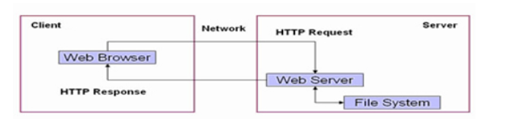

在静态web程序中，客户端使用web浏览器（IE，FireFox等）经过网络Network连接到服务器上，使用HTTP协议发起一个请求（Request），告诉服务器我现在需要得到哪个页面，所有的请求交给web服务器，之后web服务器根据用户的需要，从文件系统（存放了所有静态页面的磁盘）取出内容。之后通过web服务器返回给客户端，客户端接收到内容之后经过浏览器渲染解析，得到显示的效果。

静态web中存在一下几个确定：

1. Web页面页面中的内容无法动态更新，所有的用户每时每刻看见的内容和最终效果都是一样的。

为了可以让静态的web的显示更加好看，加入了javascript以完成一些页面上的显示特效，但是这些特效都是在客户端上借助于浏览器展现给用户的，所以在服务器上本身没有任何的变化。实现静态web客户端动态效果的手段：

JavaScript

VBScript

在实际的开发中javaScript使用得最多。

1. 静态web无法连接数据库，无法时间和用户的交互。

使用数据库保存数据时现在大多数系统的选择，因为数据库中可以方便地管理数据，增删改查操作可以hi用标准化sql语句完成。

* 1. 动态web

所谓的动态不是指页面会动，主要的特性时：“web的页面展示效果因时因人而变”，而且动态web具有交互，web的页面的内容可以动态更新。整个动态web操作的过程如下图所示：

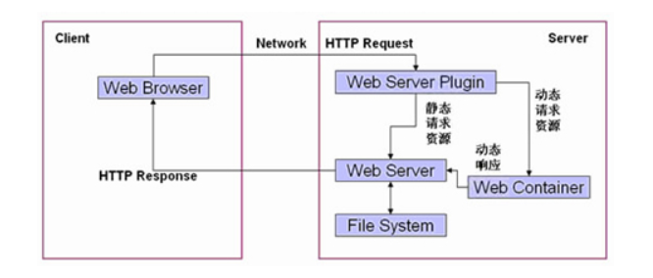

动态web中，程序依然使用客户端和服务端，客户端依然使用浏览器（IE，Firefox等），通过网络（network）连接到服务器上，使用http协议发起请求（热区），现在的所有请求都先经过一个webserver plugin（服务器插件）来处理，此插件用于区分是请求的是静态资源（*html或者*htm）还是动态资源。

如果web server plugin发现客户端请求的是静态资源（*html，*htm）则将请求直接转交给web container（web容器），在web container中连接数据，从数据库中去除数据等一系列操作后动态拼凑页面的展示内容，拼凑页面的展示内容后，把所有的展示内容交给web服务器，之后通过web服务器将内容发送回客户端浏览器进行解析执行。

* 1. 动态web应用的实现手段

动态web现在的实现手段非常多，较为常见的有一下几种：

· Microsoft ASP , ASP.NET

· PHP

· java servlet/jsp

1. Microsoft ASP , ASP.NET

微软公司动态web开发时比较早的，而且最早在国内流行的即使ASP。ASP就是在HTML语言中增加了VB脚本，但是标准的开发应用应该是使用ASP+COM，但是时间情况来看，在开发ASP的时候基本上都在一个页面中写上成败上前的代码，页面代码极其混乱。

ASP本身有开发平台的限制：windows+IIS+SQL server/Access, ASP只能运行在windows操作系统上，ASP现在基本上已经淘汰，现在基本上都是使用ASP.NET进行开发，ASP.NET在性能有了很大的改善，而且开发迅速，但是依然受限于平台。ASP.NET中主要是使用C#语言。

1. PHP

PHP开发速度很快，功能强大，跨平台（平台指的就是运行的操作心痛），而且代码也简单。

3． Servlet/jsp

这是sun公司（sun现在已经被oracle公司收购）主推的B/S架构的实现语言，是基于java语言发展起来的，因为java语言足够简单，而且很干净。

Servlet/jsp技术的性能也是非常高的，不受平台的限制，各个平台基本上都可以使用。而且在运行中是使用多线程的处理方式，所以性能非常高。

Sun公司最早推出的web技术推出的是servlet程序，servlet程序本身使用的时候有一些问题，所有的程序是采用java代码+html的方式编写的，即，要使用java输出语句，一行一行地输出所有的html代码，之后，SUN公司收到了asp的启发，发展出了jsp（java server page），jsp某写代码的编写效果与asp是非常相似的，这样可以很方便的使一些asp程序员转向jsp的学习，加大市场的竞争力度。

1. Web服务器
   1. web服务器简介
      1. web服务器是指驻留于因特网上某种类型计算机的程序，是可以想发出请求的浏览器提供文档的程序。当web浏览器（客户端）连接服务器上并请求文件时，服务器将处理该请求并将文件反馈到该浏览器上，附带的信息会告诉浏览器如何查看该文件（即文件类型）。

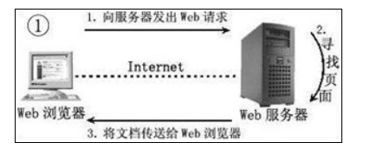

* + 1. 服务器时一种被动程序：只有当Internet上运行在期待她计算机中的浏览器发出请求时，服务器才会响应。

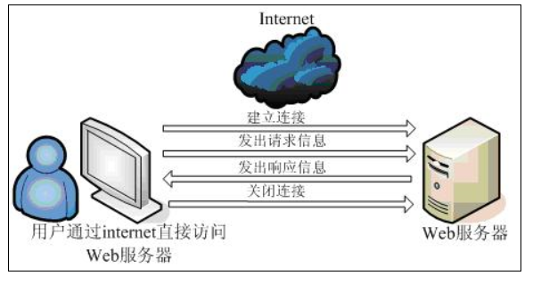

* 1. 常见的web服务器介绍
     1. Weblogic

Weblogic时美国bea公司出品的一个application server。 BEA 微博logic时用于开发，继承，部署和管理大型分布式web应用，网络应用和数据库应用的java应用服务器。将java的动态功能和java enterprise标准的安全行引入大型网络应用的开发，继承，部署和管理之中。时目前应用最广泛的web服务器，支持j2ee规范，而且不断的完善以摄影新的开发要求，启动界面如图：

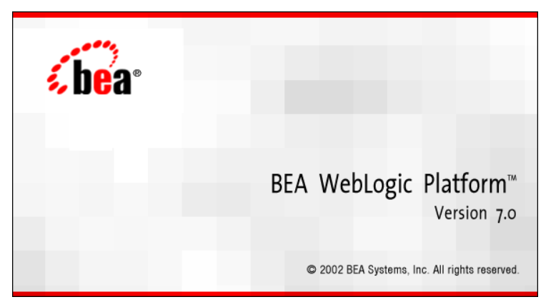

* + 1. websphere

WebSphere Application Server时一种功能完善，开放的web应用程序服务器，是IBM公司电子商务计划的核心部分，它是基于java的应用环境，用于建立，部署和管理Internet和intranet web应用程序。这一整套产品进行了扩展，一适应web应用程序服务器的需要，范围从简单到高级直至企业级。启动界面如图：

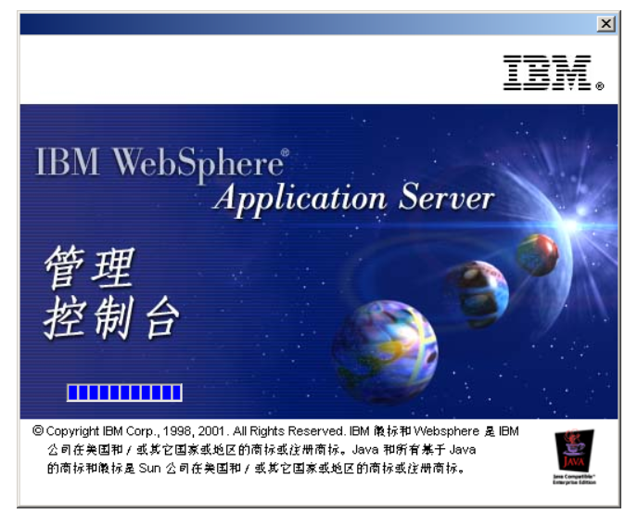

* + 1. Tomcat

Tomcat是一个实现了java EE标准的最小的web服务器，是Apache软件基金会的jakarta项目中的一个核心项目，由apache/sun和其他一些公司及个人共同开发完成。因为tomcat技术先进，性能稳定，而且开源免费，因而深受java爱好者的喜爱并得到了部分软件开发商的认可，称为目前比较流行的web应用服务器。学习javaweb开发一般都使用Tomcat服务器，该服务器支持廍的jsp以及servlet规范，启动界面如下图：

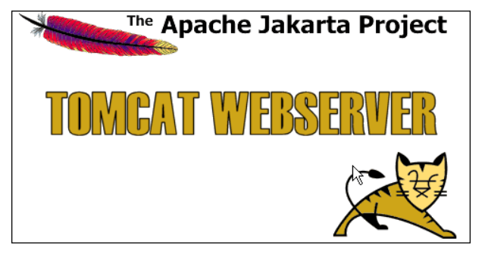

* + 1. IIS

Microsoft的web服务器产品为internet information services（IIS），IIS是允许在公共intranet或者Internet上发布信息的web服务器。IIS是目前最流行的web服务器产品之一，很多著名的网站都是建立在IIS的平台上。IIS提供了一个图形界面的管理工具，称为Internet信息服务器管理，可用于监视配置和控制Internet服务

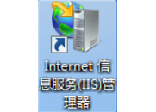

IIS是一种web服务组件，其中包括web服务器，ftp服务器，NNTP服务器和SMTP服务器，分别用与网页浏览，文件传输，新闻服务和邮件发送等方面，它使得在网络（包括互联网和局域网）上发布信息称了意见很容易的事。它提供了ISAPI（Internet server api）作为扩展web服务器功能的编程接口；同时，它还提供了一个Internet数据库连接器，可以实现对数据库的查询和更新。

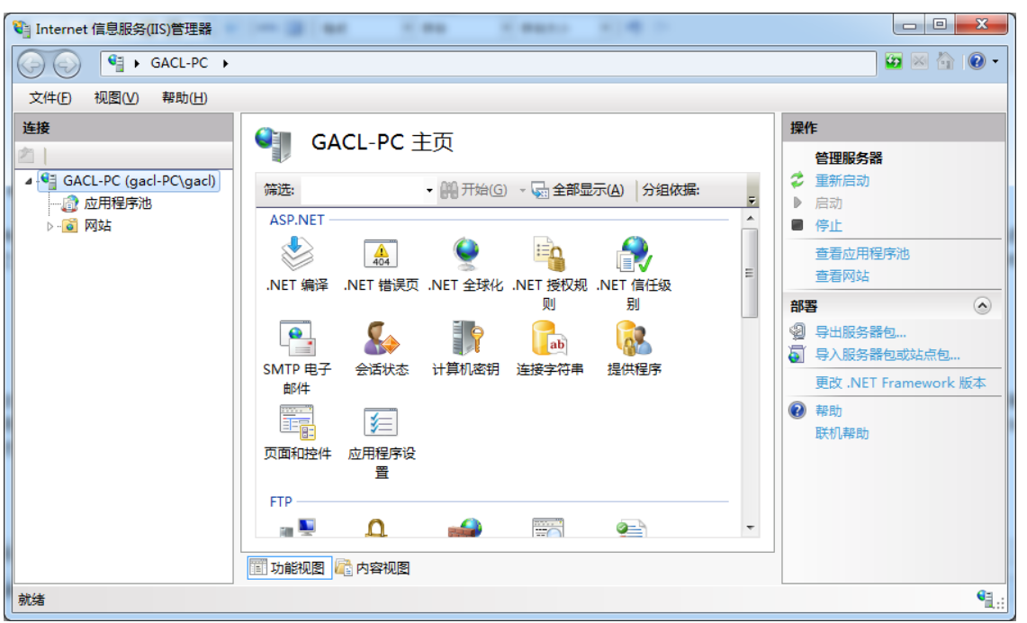

学习web开发，需要西安安装一台服务器，然后再在web服务器中开发相应的web资源，供用户浏览器访问。

1. 搭建java web应用开发环境 - - tomcat服务器

3.1 疑问：学习web开发，为什么必须要西安装一个web服务器？

在本地计算机上随便创建一个web页面，用户是无法访问到的，但是如果启动tomcat服务器，把web页面放在tomcat服务器中，用户就可以访问了。这说明什么问题？

3.1.1 不管什么web资源，想被远程计算机访问，都必须有一个与之对应的网络通信程序，当用户来访问时，这个网络通信程序读取web资源数据，并把数据发送给来访者。

3.1.2 web服务器就是这样一个程序，它用于完成底层网络通讯。使用这些服务器，web应用开发者只需要关注web资源怎么编写，二不需要关系资源如何发送到客户端手中，从而极大的减轻了开发者的开发工作量。

3.2 下载和安装tomcat服务器

Tomcat官方站点：[http://jakarta.apache.org](http://jakarta.apache.org/)

下载Tomcat安装程序包：<http://tomcat.apache.org/>

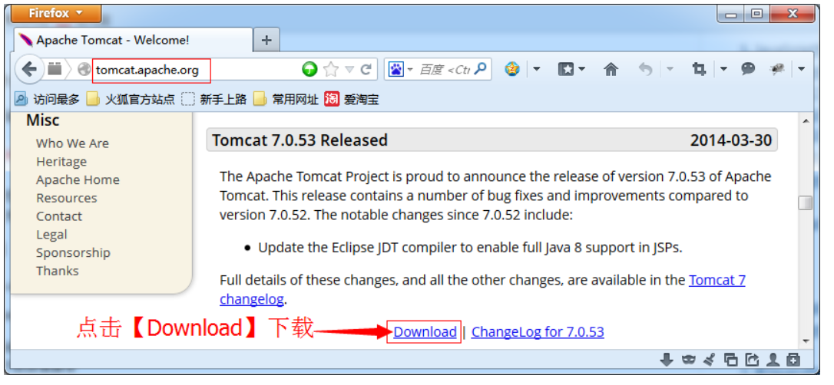

点击【Download】跳转到如下图所示的下载页面

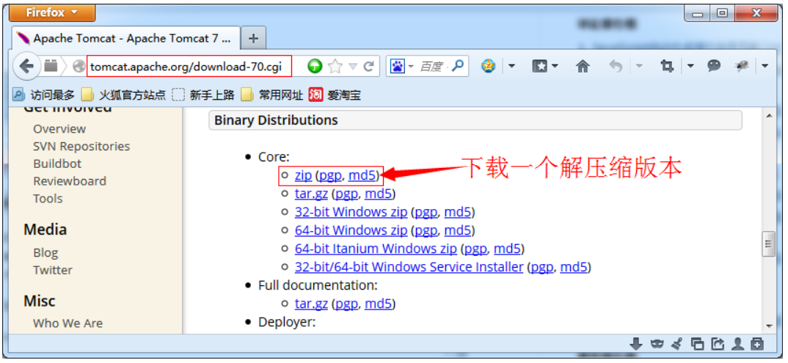

tar.gz文件是Linux操作系统下的安装版本

exe文件是Windows系统下的安装版本

zip文件是Windows系统下的压缩版本

下载完成后，得到的是一个压缩包，将压缩包解压就可以完成Tomcat服务器的安装。

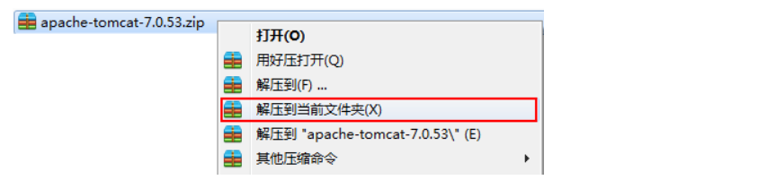

将压缩包解压后，得到的就是如下图所示的文件夹，这样就完成了Tomcat服务器的安装。



3.3 启动和测试Tomcat服务器

Tomcat的目录层次结构

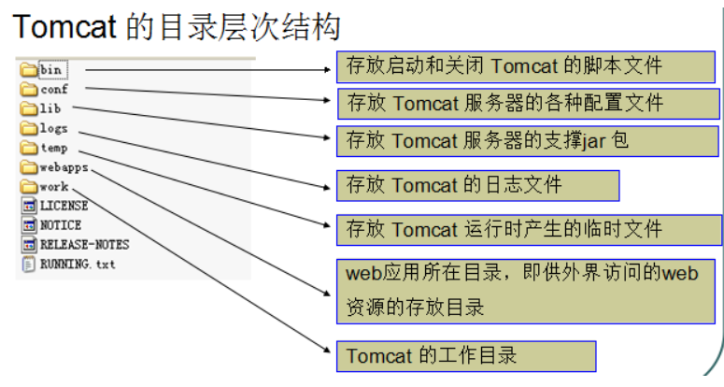

3.3.1 启动tomcat服务器

双击bin目录下的startup.bat文件启动tomcat服务器

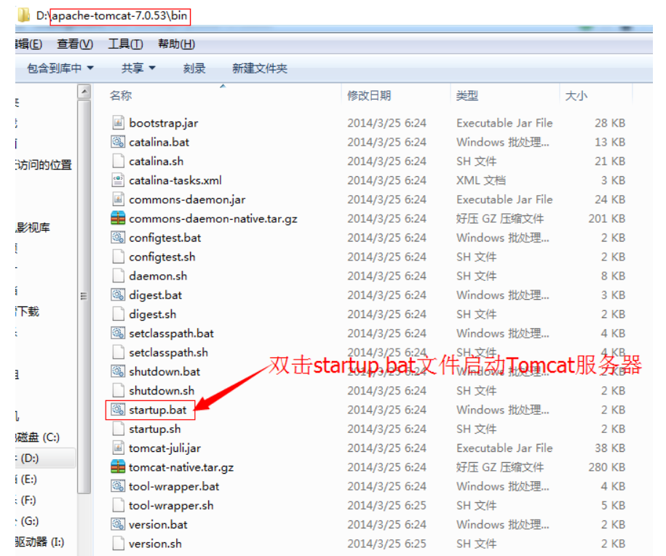

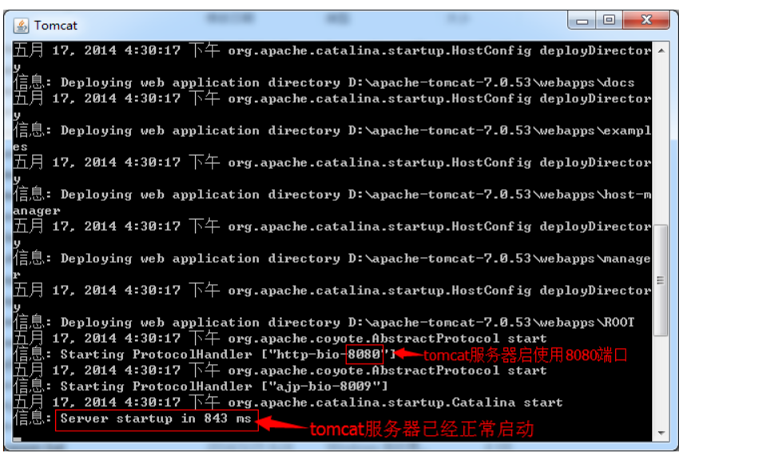

3.3.2 测试tomcat服务器

打开浏览器，输入<http://localhost:8080/>,能显示如下界面代表安装成功。

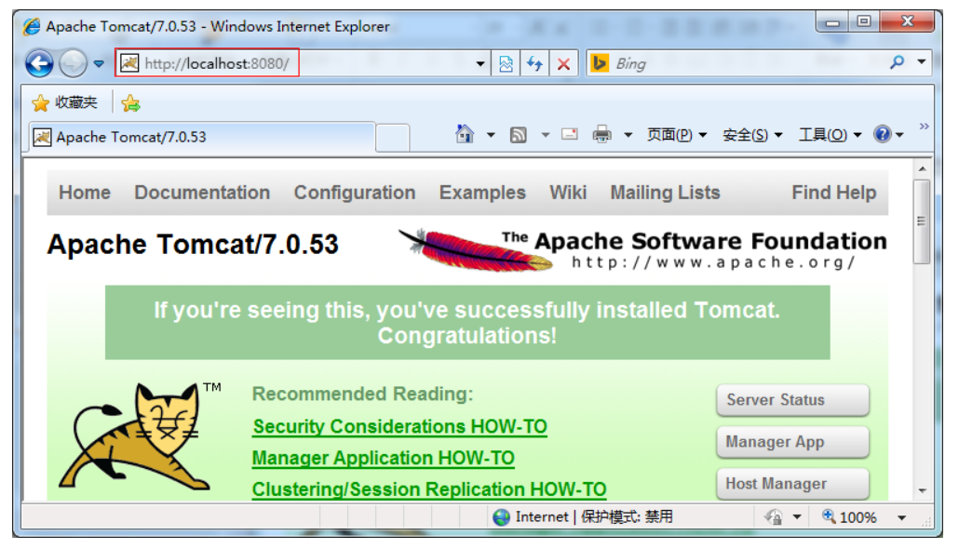

3.4 tomcat启动常见问题

导致tomcat服务器无法正常启动的原因一般来说就是如下的两个：

3.4.1 java_home环境变量设置问题

要想双击bin目录下的startup.bat文件启动tomcat服务器，首先要做的就是在windows中设置java_home环境变量，因为tomcat服务器的启动需要用到这个java_home环境变量，如果windows中不存在java_home环境变量，则tomcat服务器是无法启动的。

在windows中配置java_home变量

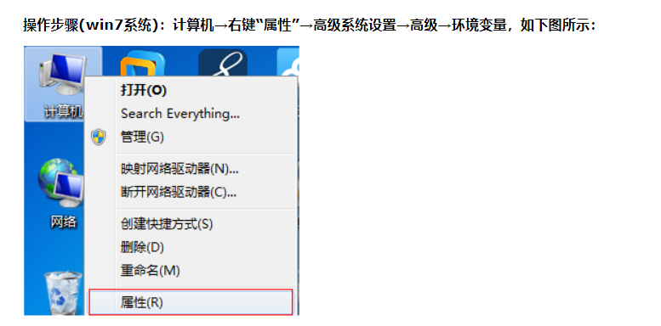

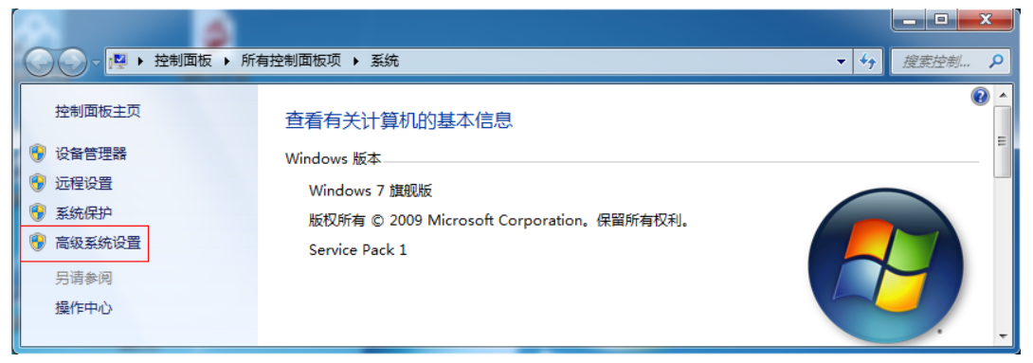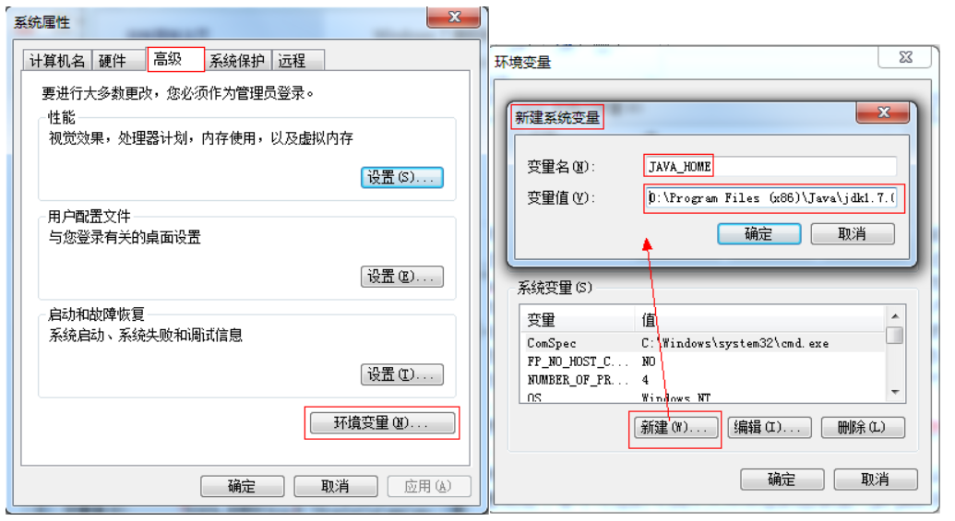



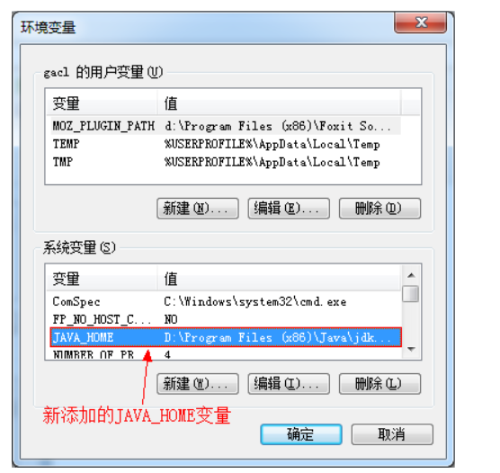

正常来说，学习Java开发的第一步就是配置Path环境变量，比较好的配置方式是先配置JAVA_HOME环境变量，然后在Path变量中使用"**%JAVA_HOME%**"引用JAVA_HOME变量的值。

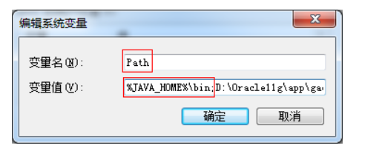

所以这个JAVA_HOME环境变量在Window中一般都是已经配置好了的，如果忘记配置JAVA_HOME环境变量，那么可以使用上述的方式配置

1. 端口被占用的问题。
   1. 因为Tomcat服务器启动时是需要默认是使用8080端口的，如果这个8080端口被别的应用程序占用了，那么Tomcat服务器就无法正常启动，看到的现象就是"Tomcat服务器启动界面会打印出异常错误信息，然后就自动关闭了"，如下图所示：

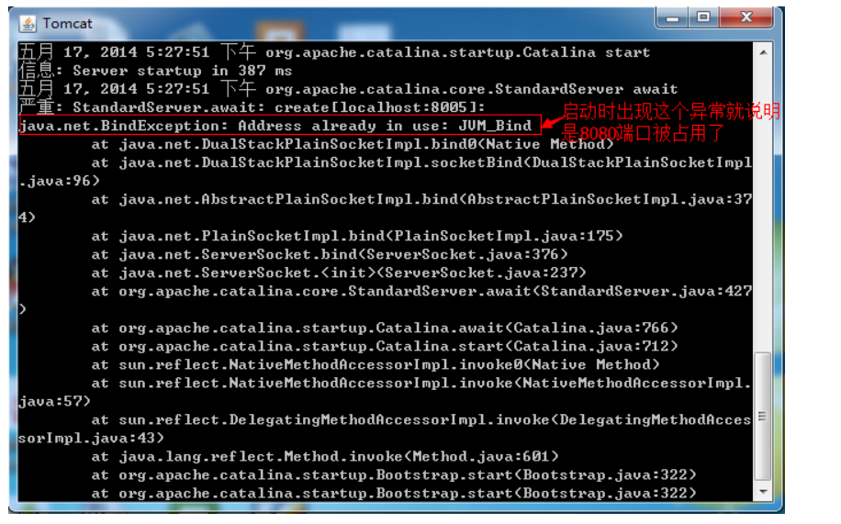

由于这个窗口从启动到关闭的时间非常短，我们很难通过这个窗口看到Tomcat启动时的报错异常信息，因此我们一般只能通过Tomcat服务器的记录的log(日志)信息去查看Tomcat服务器的运行情况。

在Tomcat服务器的根目录下有一个logs文件夹

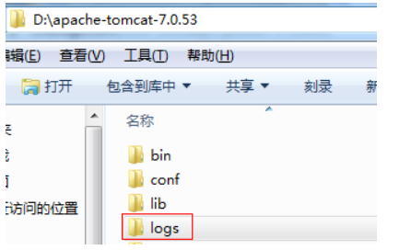

logs文件夹存放Tomcat 的日志文件，打开logs文件夹，可以看到里面的log文件，其中有一个以"**catalina.yyyy-MM-dd.log**"形式命名的log文件，例如"catalina.2014-05-17.log"日志文件就是记录Tomcat服务器2014-05-17这一天的运行情况。

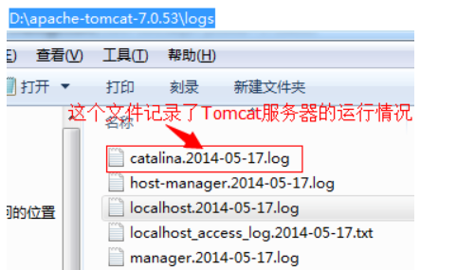

打开catalina.2014-05-17.log文件，看看里面的日志记录信息，

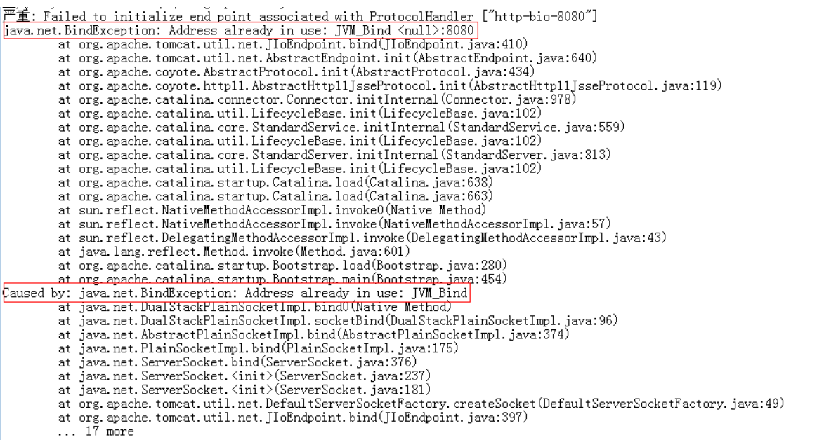

日志信息里面清楚的记录了Tomcat服务器的运行情况，如果因为8080端口被占用而无法正常启动，就会记录如上图所示的异常信息，通过查看异常信息，我们就可知道Tomcat服务器为什么不能够正常启动了！